Souvislosti – zlatá léta x krize

Obsahový cíl:

- Žák pochopí princip souvislosti a prakticky jej aplikuje na dané příklady.
- Žák se zamýšlí nad možnými souvislostmi různých aspektů 2. světové války
(toto téma je pak zpracováno samostatně v materiálu Souvislosti - 2. světová válka).
- Žák rozpozná rozdíl mezi tzv. zlatými lety a obdobím hospodářské krize.
- Žák pochopí a vysvětlí souvislosti s jednotlivými rysy zlatých let a hospodářské krize.

Jazykový cíl:
- Žák odhalí souvislosti mezi jednotlivými obrázky a s pomocí formuluje věty.
- Žák při popisování souvislostí používá frázi „Když..., tak...“
- Žáci diskutují nad obrázky, popisují možné souvislosti.
- Žák spojuje slova s jejich vysvětlením.
- Žák vlastními slovy popisuje období pracovní doby a volného času s využitím vlastních zkušeností.
- Žák řadí do schématu věty tak, aby byla patrná jejich souvislost.
- Žák poté popisuje schémata s použitím frází: „Díky tomu, že....,...“ a „Protože..., tak...“
- Žáci diskutují a na základě porozumění předchozím textům odpovídají na otázky.

Slovní zásoba:
souvislost, vztah, akcie, rozvoj, demonstrace, stávka, firma, továrna, pracovní doba, volný čas, elektřina, válka, peníze, nezaměstnanost, zábavní průmysl, hospodářská krize, zlatá léta, alkoholismus, sebevražda, cestování, černý pátek, mír, extrémní hnutí, odstranění demokracie, nedemokratický režim, turistický ruch

Jazykové prostředky:
...ne/souvisí s...; když...,tak...; rozvinul se..., rozšířil se..., vydělávají..., díky tomu, že..., zhroutil se..., ...volili..., se obchodovalo...; protože...,tak...

Souvislosti – zlatá léta x krize
Souviset = být ve vztahu k něčemu či někomu jinému
něco souvisí s něčím x něco nesouvisí s něčím
Příklady:
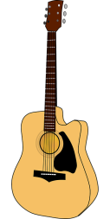
- Kytara souvisí s hudbou. Na kytaru hraju písničky, tedy tvořím hudbu.

- A: Máte nějaké otázky k České republice?
B: Co bude zítra k obědu?
A: To nesouvisí s tématem.
- Spojte obrázky, které spolu souvisí. Řekněte, jak spolu souvisí?

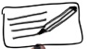
- Odpovězte na otázky:
Příklad: Souvisí nálada s počasím? Ano! Když svítí sluníčko, tak mám dobrou náladu, jsem veselý. Když prší, tak mám špatnou náladu a jsem smutný.

Souvisí stůl s hudbou? Pokud ano, jak?
……………………………………………………………………………………………………………………………………..
Souvisí fotbal s televizí? Pokud ano, jak?
……………………………………………………………………………………………………………………………………..
Souvisí peníze se štěstím? Pokud ano, jak?
……………………………………………………………………………………………………………………………………..
Souvisí válka s chudobou? Pokud ano, jak?
……………………………………………………………………………………………………………………………………..
- Zamyslete se a zkuste napsat, jak spolu souvisí obrázky?
Použijte fráze: Když..., tak...

Příklad:
Když budu jíst hodně zeleniny, tak budu zdravý a silný ....

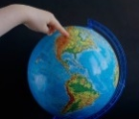  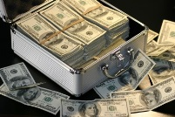 | 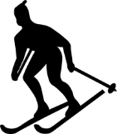
a) ……………………………………………………………… b) …………………………………………………………………
……………………………………………………………… …………………………………………………………………
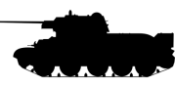
c) ……………………………………………………………… d) …………………………………………………………………
……………………………………………………………… …………………………………………………………………

- Zkuste se ve dvojicích zamyslet nad 3 skupinami obrázků (A,B,C).
Řekněte, jak spolu obrázky ve skupině souvisí. Co myslíte, že se stalo?

A.  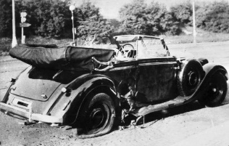  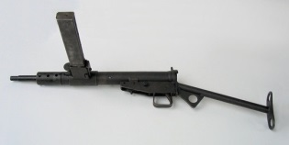  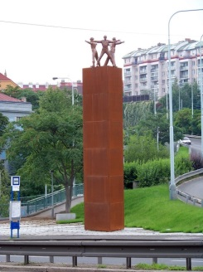  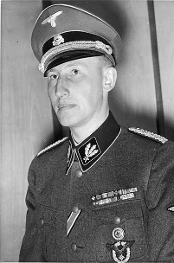 | 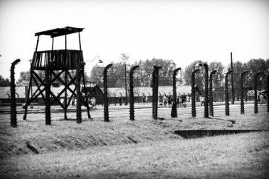  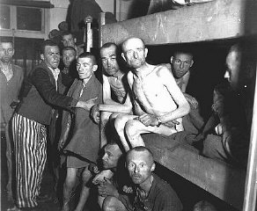  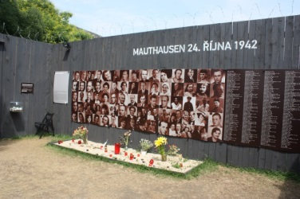  B.
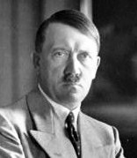
C.
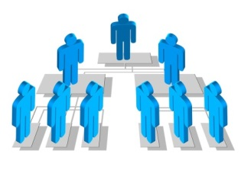

Zlatá léta x krize
- Spojte slova s vysvětlením

- Akcie |  | - Místo, kde lidé pracují a vymýšlejí něco
- Rozvoj |  | - Něco se mi nelíbí, proto přestanu pracovat, dokud se to nezmění
- Demonstrace |  | - Místo, kde lidé pracují a tím něco vyrábějí (můžu to vzít do ruky)
- Stávka |  | - Cenný papír; člověk za něj zaplatil peníze a má za to kousek firmy
- Firma |  | - Na veřejném místě (např. náměstí) říká skupina lidí nahlas, že s něčím nesouhlasí
- Továrna |  | - Zlepšování, něco se stává více dobrým
- Popište PRACOVNÍ DOBOU A VOLNÝ ČAS. Co to je?
Pracovní doba  Kde:  Jak dlouho (za den):  Co dělám:  Co za to dostanu: | Volný čas  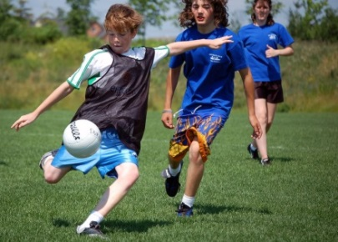  Kde:  Kdy:  Co dělám:  Co za to dostanu:
Elektřina:
- Které věci potřebují elektřinu, aby fungovaly? Zakroužkuj
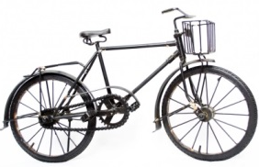
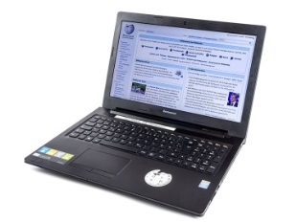
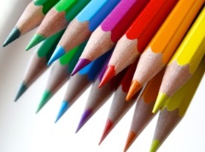
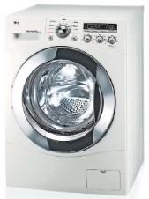
- K bodům v tabulce udělejte obličej podle toho, jestli se jedná o znak krize nebo zlatých let.
ZLATÁ LÉTA X KRIZE
Lidé už se nebojí války, odlehčení
Málo se vyrábí v továrnách
Znovu se začíná dařit ekonomice – stát má dost peněz
Lidé nevydělávají peníze, takže nenakupují
Vysoká nezaměstnanost – hodně lidí nemá práci
Lidé si vydělávají více peněz, ale také více utrácejí
Nefunguje obchod s akciemi – zhroutil se
Rozvíjí se zábavní průmysl (kina, divadla, kluby)
Lidé trpí více alkoholismem a často řeší problémy sebevraždou
Rozvoj cestování
Lidé nejsou spokojeni, nic se jim nelíbí
Až moc se prodávají a kupují akcie
20. léta 20. století – období hned po 1. světové válce
Počátek v USA 1929 („Černý pátek“) – New York
Rozvoj automobilů
Rozšíření ekonomických problémů do celého světa
Radost ze života a míru
Lidé mají kratší pracovní dobu, více volného času
Stávky a demonstrace
Všichni si myslí, že nejlepší je ve Spojených státech amerických (USA)
Konec firem a továren, protože nemají peníze
Lidé hledají útěchu v extrémních hnutích, která se snažila o odstranění demokracie ve světě
V Itálii, Rusku a Německu začíná období nedemokratického režimu
Rozvod elektřiny, velká výroba žárovek, domácích elektrospotřebičů

- Zapište jednotlivé znaky „Zlatých let“ do schématu.
• Konec války • Rozvinul se turistický ruch • Lidé vydělávají více peněz
• Začíná se dařit ekonomice státu • Rozšířil se automobilový průmysl
• Rozšířila se elektřina a elektrospotřebiče do domácností • Rozvinul se zábavní průmysl
• Lidé mají radost ze života a míru • Lidé více utrácejí • Lidé se chtějí bavit ve volném čase
Konec války

Lidé mají radost ze života a míru

- Vysvětlete uvedené souvislosti. Utvořte věty s použitím „díky tomu, že“.
Př. Díky tomu, že skončila válka, měli lidé radost ze života a míru.
………………………………………………………………………………………………………………….………………………………………
………………………………………………………………………………………………………………….………………………………………
………………………………………………………………………………………………………………….………………………………………
………………………………………………………………………………………………………………….………………………………………
………………………………………………………………………………………………………………….………………………………………
………………………………………………………………………………………………………………….………………………………………
………………………………………………………………………………………………………………….………………………………………
………………………………………………………………………………………………………………….………………………………………
- Zapište jednotlivé znaky Velké hospodářské krize do schématu.
• Zhroutil se obchod s akciemi • Lidé neměli dostatek peněz
• Hodně lidí nemá práci • Hodně se obchodovalo s akciemi
• Lidé volili extrémní (nedemokratická) hnutí • Skončilo hodně firem a továren kvůli penězům
• V Itálii, Rusku a Německu začalo nedemokratické období • Lidé byli nespokojení
• Lidé pili hodně alkoholu a řešili problémy sebevraždou
Hodně se obchodovalo s akciemi
Zhroutil se obchod s cennými papíry a akciemi
util se o

- Vysvětlete uvedené souvislosti tak, že utvoříte věty s použitím
„protože-tak“.
Př. Protože se hodně obchodovalo s akciemi, tak se zhroutil obchod s cennými papíry.
………………………………………………………………………………………………………………….………………………………………
………………………………………………………………………………………………………………….………………………………………
………………………………………………………………………………………………………………….………………………………………
………………………………………………………………………………………………………………….………………………………………
………………………………………………………………………………………………………………….………………………………………
………………………………………………………………………………………………………………….………………………………………
………………………………………………………………………………………………………………….………………………………………
- Diskutujte ve dvojicích:
- Proč se říká rokům po 1. světové válce „zlatá“?
- Co bylo důsledkem uvolnění způsobu života ve společnosti?
- Jak se běžným lidem změnil život během hospodářské krize?
- Co bylo důsledkem hospodářské krize? Jaké politické strany lidé volili a proč?

Použité zdroje:
Obrázky:
[cit. 2017-05-05] Dostupný pod licencí Public domain a Creative Commons na WWW:
<https://pixabay.com/cs/kytara-hudba-n%C3%A1stroj-hudebn%C3%AD-d%C5%99evo-25700/ >
<https://pixabay.com/cs/hlasitost-n%C3%ADzk%C3%BD-objem-1930242/>
<https://pixabay.com/cs/bere-na-v%C4%9Bdom%C3%AD-pozn%C3%A1mka-hudba-noty-311995/>
<https://pixabay.com/cs/bun%C4%9Bk-telefon-mobiln%C3%AD-telefon-42403/
<https://pixabay.com/cs/pr%C3%A1zdn%C3%A9-kniha-z%C3%A1pisn%C3%ADk-pap%C3%ADr-text-1298178/>
<https://pixabay.com/cs/%C3%BAsm%C4%9Bv-rty-tvo%C5%99%C3%AD-zuby-zubn%C3%AD-b%C4%9Blen%C3%AD-1999714/>
<https://pixabay.com/cs/%C4%8Dlun-placht%C4%9Bn%C3%AD-plachta-lo%C4%8F-n%C3%A1mo%C5%99n%C3%AD-1293071/>
<https://pixabay.com/cs/voda-vlna-kap%C3%A1n%C3%AD-mo%C5%99e-pl%C3%A1%C5%BE-1314955/>
<https://pixabay.com/cs/tu%C5%BEka-%C4%8Dern%C3%A1-design-v%C3%BDkres-24173/>
<https://pixabay.com/cs/jablko-ohryzek-shnil%C3%A9-jablko-1294762/>
<https://pixabay.com/cs/slunce-po%C4%8Das%C3%AD-l%C3%A9to-teplo-1296130/ >
<https://pixabay.com/cs/bou%C5%99ka-hrom-oblak-d%C3%A9%C5%A1%C5%A5-po%C4%8Das%C3%AD-1672691/>
<https://www.pexels.com/photo/healthy-vegetables-tomatoes-delicious-36443/ >
<https://pixabay.com/cs/p%C5%99%C3%ADbory-deska-j%C3%ADst-vidlice-n%C5%AF%C5%BE-1588097/ >
<https://pixabay.com/cs/kulturistika-%C4%8Dlov%C4%9Bk-t%C4%9Blo-samec-311351/ >
<https://pxhere.com/zh/photo/613440>
<https://pixabay.com/cs/kufry-let-cestovn%C3%AD-cestov%C3%A1n%C3%AD-159590/>
<https://pixabay.com/cs/globus-mapa-prst-zem%C4%9B-d%C3%ADt%C4%9B-1321796/>
<https://pixabay.com/cs/sn%C3%ADh-scen%C3%A9rie-obloha-venkovn%C3%AD-2958590/>
<https://pixabay.com/cs/ly%C5%BEa%C5%99-silueta-ly%C5%BEa%C5%99sk%C3%A9-ledu-34973/>
<https://pixabay.com/cs/mu%C5%BEi-p%C5%99i-pr%C3%A1ci-pracovn%C3%ADk-stavitel-145925/>
<https://pixabay.com/cs/pen%C3%ADze-financ%C3%AD-finan%C4%8Dn%C3%AD-zelen%C3%A1-1296584/>
<https://pixabay.com/cs/zbran%C4%9B-v%C3%A1lka-boj-proti-k%C5%99%C3%AD%C5%BE-%C5%A1ed%C3%A1-312751/>
<https://pixabay.com/cs/zbroje-arm%C3%A1da-arsenal-fc-2022696/>
<https://pixabay.com/cs/m%C3%ADr-symbol-ikona-klidn%C3%BD-zen-39520/>
<https://pixabay.com/cs/p%C3%A1r-obj%C3%ADm%C3%A1n%C3%AD-%C5%A1%C5%A5astn%C3%BD-p%C5%99%C3%A1tel%C3%A9-308544/>

<https://de.wikipedia.org/wiki/Datei:Bundesarchiv_Bild_146-1972-039-44,_Heydrich-Attentat.jpg>
<https://pixabay.com/cs/koncentra%C4%8Dn%C3%AD-t%C3%A1bor-osv%C4%9Btim-birkenau-1164562/>
<https://commons.wikimedia.org/wiki/File:Ebensee-survivors.jpg>
<https://commons.wikimedia.org/wiki/File:Flag_of_the_NSDAP_(1920%E2%80%931945).svg>
<http://maxpixel.freegreatpicture.com/Woman-Organization-Silhouettes-Man-Hierarchy-Human-439150>
<https://commons.wikimedia.org/wiki/File:Yellowbadge_logo.svg >
<https://pixabay.com/cs/sokety-z%C3%A1str%C4%8Dka-elektrick%C3%A1-z%C3%A1str%C4%8Dka-326487/>
<https://pixabay.com/cs/elektrick%C3%BD-sokety-moc-z%C3%A1str%C4%8Dka-161120/>
<https://pixabay.com/cs/barevn%C3%A9-tu%C5%BEky-barevn%C3%BD-tu%C5%BEky-686679/>
<http://www.publicdomainpictures.net/view-image.php?image=39736&picture=old-bike>
<https://pixabay.com/cs/lightbult-elektrick%C3%A9-sv%C4%9Btlo-%C5%BE%C3%A1rovka-26606/>
<https://pixabay.com/cs/hrnec-%C4%8Daj-konvice-poh%C3%A1r-drink-158715/>

Další obrázky:
Lucian Dinu [cit. 2017-05-05] Dostupný na WWW: <https://commons.wikimedia.org/wiki/File:Q315_noun_36122_ccLucianDinu_speak.svg >
Bundesarchiv, Bild 183-R98683 / CC-BY-SA 3.0[cit. 2017-05-05] Dostupný na WWW:
<https://commons.wikimedia.org/wiki/File:Bundesarchiv_Bild_183-R98683,_Reinhard_Heydrich.jpg>
Grzegorz Pietrzak [cit. 2017-05-05] Dostupný na WWW:
<https://commons.wikimedia.org/wiki/File:Pistolet_maszynowy_STEN,_Muzeum_Or%C5%82a_Bia%C5%82ego.jpg >
cs:ŠJů [cit. 2017-05-05] Dostupný na WWW:
<https://commons.wikimedia.org/wiki/File:Pam%C3%A1tn%C3%ADk_operace_Anthropoid.jpg>
Kenyh Cevarom [cit. 2017-05-05] Dostupný na WWW:
<https://commons.wikimedia.org/wiki/File:Koncentracni_tabor_Mauthausen_Praha_2012_7934.JPG>
Bundesarchiv, Bild 146-1990-048-29A / CC-BY-SA [cit. 2017-05-05] Dostupný na WWW:
<https://commons.wikimedia.org/wiki/File:Adolf_Hitler_1933_(foto_carnet).jpg>
Helloquence [cit. 2017-05-05] Dostupný na WWW:
<https://commons.wikimedia.org/wiki/File:Helloquence-61189.jpg>
Derrick Mealiffe [cit. 2017-05-05] Dostupný na WWW:
<https://commons.wikimedia.org/wiki/File:Children_playing_Gaelic_football_Ajax_Ontario.jpg>
LGEPR [cit. 2017-05-05] Dostupný na WWW:
<https://commons.wikimedia.org/wiki/File:LGwashingmachine.jpg>
Raimond Spekking / CC BY-SA 4.0 (via Wikimedia Commons) [cit. 2017-05-05] Dostupný na WWW: <https://commons.wikimedia.org/wiki/File:Lenovo_G500s_laptop-2905.jpg>

